Федеральное государственное образовательное бюджетное учреждение
высшего профессионального образования
«Нижегородский Государственный Университет им. Н.И. Лобачевского» (ННГУ)

Институт информационных технологий, математики и механики

Отчёт по лабораторной работе

Сравнение сортировок, работа с файлами

Выполнил:
студент группы 3821Б1ПМ3
Еремеев В.П.

Проверил:
заведующий лабораторией суперкомпьютерных технологий и высокопроизводительных вычислений
Лебедев И.Г.

Нижний Новгород
2021 г.
Содержание

Введение 2
1.Постановка задачи 4
2.Руководство пользователя 5
3.Руководство программиста 6
а. Описание структуры программы 7
b. Описание структур данных 11
c. Описание алгоритмов 12
Эксперименты 12
Заключение 14
Литература 17
Приложения 18
Приложение 1 18
Приложение 2 18

Введение
Программирование — процесс и искусство создания компьютерных программ с помощью языков программирования.
В узком смысле слова, программирование рассматривается как кодирование — реализация одного или нескольких взаимосвязанных алгоритмов на некотором языке программирования. В более широком смысле, программирование — процесс создания программ, то есть разработка программного обеспечения
Алгоритмы сортировки в ЭВМ, как и любые другие алгоритмы, работают строго по определённым правилам, имеют сложность и время выполнения. Целью данной работы является анализ эффективности работы трёх алгоритмов сортировки: «пузырьком», вставками и быстрой.

1.Постановка задачи
Реализовать сортировки массивов данных (тип данных определяется преподавателем) задаваемых: обязательно случайно, дополнительно с клавиатуры или из файла.
Реализовать сортировки: пузырьком, вставкой, быстрая.
Сравнить время работы, сделать выводы.
Первая программа создает текстовый файл с записанными в него числами. Программа принимает количество чисел n, максимальное и минимальное значение.
Вторая программа читает текстовый файл с набором чисел, выводит консольный интерфейс (печать, сортировка, сброс, выход), выполняет выбранные действия.

2.Руководство пользователя
Используются две программы. После запуска первой программы нужно ввести количество элементов, а также минимум и максимум чисел в массиве. (см. Рисунок 1)

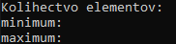
Рисунок 1. Консоль

Для примера были введены числа: 10,5,50. (см. Рисунок 2)
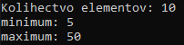
Рисунок 2. Введение числа

Если выбранное число окажется меньше или равно нулю, программа выведет на экран: «ERROR!!! m <=0» (см. Рисунок 3)
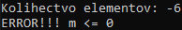
Рисунок 3. Ошибка 1

Если, введённое, минимальное значение диапазона массива окажется больше максимального значения, программа выведет на экран: «ERROR!!! minimum>maximum». (см. Рисунок 4)
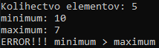
Рисунок 4. Ошибка 2

Если введённые данные оказались корректными, в файле появится массив (см. Рисунок 5)
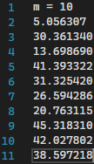
Рисунок 5. Числа в файле

После завершения первой программы следует запустить вторую. После ее запуска на экран будет выведен консольный интерфейс. (см. Рисунок 6)
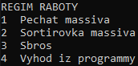
Рисунок 6. Консольный интерфейс

Команда 2 вызывает консоль с выбором типов сортировки. (см. Рисунок 7)
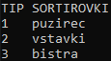
Рисунок 7. Консоль 2

3.Руководство программиста

а. Описание структуры программы

1.Подключение библиотек.
#define _CRT_SECURE_NO_WARNINGS
#include <stdlib.h>
#include <stdio.h>
2.Объявление функции main() и всех переменных
int main(void)
{
int m, j;
double max, min;
3.Проверка корректности данных и ввод минимума и масксимума массива
if (m <= 0)
{
printf("ERROR!!! m <= 0");
return 0;
}
printf("minimum: ");
scanf_s("%lf", &min);
printf("maximum: ");
scanf_s("%lf", &max);
if (min > max)
{
printf("ERROR!!! minimum > maximum");
return 0;
}
4.Создание массива
float* massiv1 = ((float*)malloc(m * sizeof(float) + 1));
for (j = 0; j < m; j++)
{
massiv1[j] = (((float)rand()) / RAND_MAX * (max - min) + min);
}
5.Функция scaner
void scaner(FILE* c, int* m)
{
fscanf(c, "n = %d\n", m);
}

6.Функция imas
void imas(int m, float* massiv1)
{
int j;
for (j = 0; j < m; j++)
{
massiv1[j] = 0;
}
}

7.Функция scanermassiva
void scanermassiva(FILE* c, int m, float* massiv1)
{
int j;
for (j = 0; j < m; j++)
{
fscanf(c, "%f\n", &massiv1[j]);
}
}

8.Функция printmas
void printmas(int m, float* massiv1)
{
int j;
for (j = 0; j < m; j++)
{
printf("%f\n", massiv1[j]);
}
}

9. Функция prisvoenie
void prisvoenie(float* massiv1, float* massiv2, int m)
{
int j;
for (j = 0; j < m; j++)
{
massiv2[j] = massiv1[j];
}
}

10. Функция puzirec
void puzirec(int m, float* massiv1)
{
int j, z;
float p;
for (j = 0; j < m; j++)
{
for (z = 0; z < m - j - 1; z++)
{
if (massiv1[z] > massiv1[z + 1])
{
p = massiv1[z];
massiv1[z] = massiv1[z + 1];
massiv1[z + 1] = p;
}
}
}
}

11. Функция vstavki
void vstavki(int m, float* massiv1)
{
int j, z;
float k;
for (j = 1; j < m; j++)
{
k = massiv1[j];
for (z = j - 1; z >= 0; z--)
{
if (massiv1[z] < k)
{
break;
}
else
{
massiv1[z + 1] = massiv1[z];
}
}
massiv1[z + 1] = k;
}
}

12. Функция qSort
void qSort(float* massiv1, int l, int u)
{
int i = l, j = u;
float t = 0;
float x = massiv1[(int)(l + u) / 2];
do
{
while (massiv1[i] < x)
++i;
while (massiv1[j] > x)
--j;
if (i <= j)
{
t = massiv1[i];
massiv1[i] = massiv1[j];
massiv1[j] = t;
i++;
j--;
}
} while (i < j);
if (l < j)
{
qSort(massiv1, l, j);
}
if (i < u)
{
qSort(massiv1, i, u);
}
}

13. Функция bistra
void bistra(float* massiv1, int m)
{
qSort(massiv1, 0, m - 1);

}

14. Функция main
int main(void)
{
int m, d = 0, y = 0;
FILE* c = fopen("C:\\Users\\titanpc\\source\\repos\\Project2\\Project2\\massiv1.txt", "r");
scaner(c, &m);
float* massiv1 = ((float*)malloc(m * sizeof(double)));
float* massiv2 = ((float*)malloc(m * sizeof(double)));
imas(m, massiv1);
imas(m, massiv2);
scanermassiva(c, m, massiv1);
prisvoenie(massiv1, massiv2, m);
printf("REGIM RABOTY\n");
printf("1 Pechat massiva\n");
printf("2 Sortirovka massiva\n");
printf("3 Sbros\n");
printf("4 Vyhod iz programmy\n");
while (d != 4)
{
scanf("%d", &d);
if (d == 1)
{
printmas(m, massiv1);
}
else if (d == 2)
{
printf("TIP SORTIROVKI\n");
printf("1 puzirec\n");
printf("2 vstavki\n");
printf("3 bistra\n");
while ((y != 1) && (y != 2) && (y != 3))
{
scanf("%d", &y);
if (y == 1)
{
clock_t t1 = clock();
puzirec(m, massiv1);
clock_t t2 = clock();
printf("Vremy raboty sortirovki puzirec %lf seconds\n", ((double)(t2 - t1)) / CLOCKS_PER_SEC);
}
else if (y == 2)
{
clock_t t3 = clock();
vstavki(m, massiv1);
clock_t t4 = clock();
printf("Vremy raboty sortirovki vstavki %lf seconds\n", ((double)(t4 - t3)) / CLOCKS_PER_SEC);
}
else if (y == 3)
{
clock_t t5 = clock();
bistra(massiv1, m);
clock_t t6 = clock();
printf("Vremy raboty sortirovki bistra %lf seconds\n", ((double)(t6 - t5)) / CLOCKS_PER_SEC);
}
else
{
printf("Nevernoe znachenie\n");
}
}
}
else if (d == 3)
{
prisvoenie(massiv2, massiv1, m);
}
else if (d == 4)
{
printf("Okonchanie raboty");
return 0;
}
else
{
printf("Vvedite vernoe znachenie\n");
}
y = 0;
}
free(massiv1);
free(massiv2);
}

b. Описание структур данных
Первая программа состоит из одного модуля int main(void) , в котором находиться код создания чисел и записи их в файл.
Вторая программа также состоит из одного модуля int main(void), в котором находится код консоли.
Во второй программе использована структура clock_t из модуля time.h. Данная структура позволяет выполнить подсчёт времени работы сортировок.
Функции:
Printmas – Печатает массив
CreateMas – Создаёт массив и инициализирует его
Scaner – Сканирует количество значений
Scanermassiva – Сканирует значения из массива
Puzirec – Сортирует массив пузырьком
Prisvoenie – Gрисваивает значение массиву
Vstavki – Сортирует массив вставкой
При написании программы были использованы стандартные библиотеки языка «C»: stdlib.h, stdio.h, time.h,

c. Описание алгоритмов

Алгоритм интерфейса
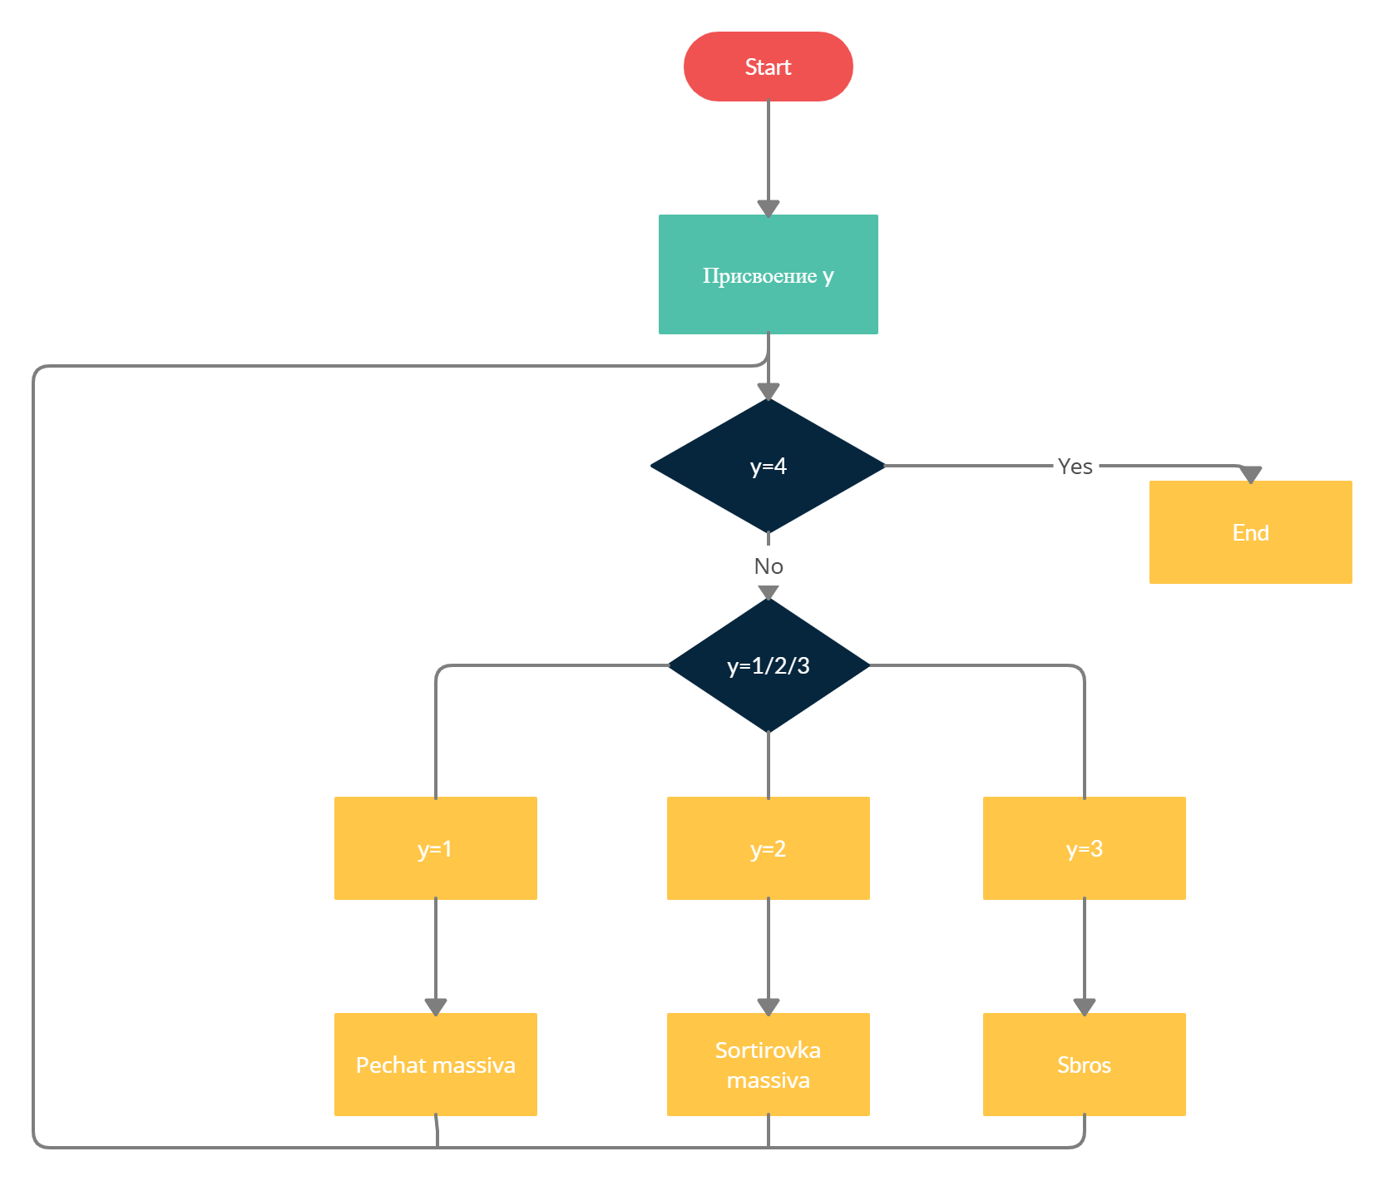 Блок-схема 1. Алгоритм интерфейса.

4.Эксперименты
В качестве эксперимента узнаем, какая из сортировок работает быстрее со случайными числами.
Для этого создадим массив, состоящий из 100000 элементов (см. Рисунок 8).
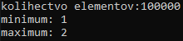
Рисунок 8 .Генерация массива
Затем запустим вторую программу и с её помощью отсортируем элементы с помощью быстрой сортировки (см. рис. 9)
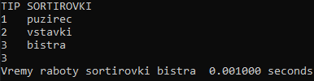
Рисунок 9. Время быстрой сортировки
Быстрая сортировка продлилась примерно 0,001 секунд. Далее проводим данную процедуру для быстрой сортировки и сортировки вставкой.
Полученные в экспериментах данные приведены в таблице 1.
Вид сортировки | Количество элементов | Время сортировки,сек.
Вставка | 10000 | 0,000000
Быстрая | 10000 | 0,001000
Пузырёк | 10000 | 0,283000
Вставка | 100000 | 0,001000
Быстрая | 100000 | 0,015000
Пузырёк | 100000 | 32,10000
Табл.1.Сравнение времени сортировок

По данным из таблицы можно сделать вывод, что самый скоростным видом сортировки является ,,вставка”

Заключение

В ходе лабораторной работы было написано две программы на языке С: одна генерирует n случайных чисел в диапазоне от min до max, где n, min и max вводятся с клавиатуры, вторая считывает значения изфайла и может вывести их на экран, последовательно применить к ним сортировки «пузырьком», вставками и быструю и выводит время выполнения сортировок для сравнения.
Тесты, проведённые с помощью второй программы, позволили выяснить, что за самое короткое время из рассматриваемых сортировок выполняется быстрая, а самая медленная из них - сортировка «пузырьком».
В ходе выполнения данной работы я улучшил свои навыки работы с файлами.Выполнение подобных работ позволяет проверить свои знания в области выбранного языка, отточить умение написания программ или даже найти более эффективные методы реализация различных функций.

Литература
1.Бьерн Страуструп Язык программирования С++ - Режим доступа: https://codernet.ru/books/c_plus/bern_straustrup_yazyk_programmirovaniya_c_specialnoe_izdanie/
2.И.С.Солдатенко Основы Программирования на языке СИ - Режим доступа: http://prog.tversu.ru/library/C.pdf

Приложения

Приложение 1

#define _CRT_SECURE_NO_WARNINGS
#include <stdlib.h>
#include <stdio.h>
int main(void)
{
int m, j;
double max, min;
printf("kolihestvo elementov: ");
scanf_s("%d", &m);
if (m <= 0)
{
printf("ERROR!!! m <= 0");
return 0;
}
printf("minimum: ");
scanf_s("%lf", &min);
printf("maximum: ");
scanf_s("%lf", &max);
if (min > max)
{
printf("ERROR!!!, minimum > maximum");
return 0;
}
float* massiv1 = ((float*)malloc(m * sizeof(float) + 1));
for (j = 0; j < m; j++)
{
massiv1[j] = (((float)rand()) / RAND_MAX * (max - min) + min);
}
FILE* c = fopen("..\\massiv1.txt", "w");
fprintf(c, "n = %d\n", m);
for (j = 0; j < m; j++)
{
fprintf(c, "%f\n", massiv1[j]);
}
fclose(c);
free(massiv1);
}

Приложение 2

#define _CRT_SECURE_NO_WARNINGS
#include <stdio.h>
#include <stdlib.h>
#include <time.h>
void scaner(FILE* c, int* m)
{
fscanf(c, "n = %d\n", m);
}
void imas(int m, float* massiv1)
{
int j;
for (j = 0; j < m; j++)
{
massiv1[j] = 0;
}
}
void scanermassiva(FILE* c, int m, float* massiv1)
{
int j;
for (j = 0; j < m; j++)
{
fscanf(c, "%f\n", &massiv1[j]);
}
}
void printmas(int m, float* massiv1)
{
int j;
for (j = 0; j < m; j++)
{
printf("%f\n", massiv1[j]);
}
}

void prisvoenie(float* massiv1, float* massiv2, int m)
{
int j;
for (j = 0; j < m; j++)
{
massiv2[j] = massiv1[j];
}
}

void puzirec(int m, float* massiv1)
{
int j, z;
float p;
for (j = 0; j < m; j++)
{
for (z = 0; z < m - j - 1; z++)
{
if (massiv1[z] > massiv1[z + 1])
{
p = massiv1[z];
massiv1[z] = massiv1[z + 1];
massiv1[z + 1] = p;
}
}
}
}

void vstavki(int m, float* massiv1)
{
int j, z;
float k;
for (j = 1; j < m; j++)
{
k = massiv1[j];
for (z = j - 1; z >= 0; z--)
{
if (massiv1[z] < k)
{
break;
}
else
{
massiv1[z + 1] = massiv1[z];
}
}
massiv1[z + 1] = k;
}
}

void qSort(float* massiv1, int l, int u)
{
int i = l, j = u;
float t = 0;
float x = massiv1[(int)(l + u) / 2];
do
{
while (massiv1[i] < x)
++i;
while (massiv1[j] > x)
--j;
if (i <= j)
{
t = massiv1[i];
massiv1[i] = massiv1[j];
massiv1[j] = t;
i++;
j--;
}
} while (i < j);
if (l < j)
{
qSort(massiv1, l, j);
}
if (i < u)
{
qSort(massiv1, i, u);
}
}

void bistra(float* massiv1, int m)
{
qSort(massiv1, 0, m - 1);
}

int main(void)
{
int m, d = 0, y = 0;
FILE* c = fopen("C:\\Users\\titanpc\\source\\repos\\Project2\\massiv1.txt", "r");
scaner(c, &m);
float* massiv1 = ((float*)malloc(m * sizeof(double)));
float* massiv2 = ((float*)malloc(m * sizeof(double)));
imas(m, massiv1);
imas(m, massiv2);
scanermassiva(c, m, massiv1);
prisvoenie(massiv1, massiv2, m);
printf("REGIM RABOTY\n");
printf("1 Pechat massiva\n");
printf("2 Sortirovka massiva\n");
printf("3 Sbros\n");
printf("4 Vyhod iz programmy\n");
while (d != 4)
{
scanf("%d", &d);
if (d == 1)
{
printmas(m, massiv1);
}
else if (d == 2)
{
printf("TIP SORTIROVKI\n");
printf("1 puzirec\n");
printf("2 vstavki\n");
printf("3 bistra\n");
while ((y != 1) && (y != 2) && (y != 3))
{
scanf("%d", &y);
if (y == 1)
{
clock_t t1 = clock();
puzirec(m, massiv1);
clock_t t2 = clock();
printf("Vremy raboty sortirovki puzirec %lf seconds\n", ((double)(t2 - t1)) / CLOCKS_PER_SEC);
}
else if (y == 2)
{
clock_t t3 = clock();
vstavki(m, massiv1);
clock_t t4 = clock();
printf("Vremy raboty sortirovki vstavki %lf seconds\n", ((double)(t4 - t3)) / CLOCKS_PER_SEC);
}
else if (y == 3)
{
clock_t t5 = clock();
bistra(massiv1, m);
clock_t t6 = clock();
printf("Vremy raboty sortirovki bistra %lf seconds\n", ((double)(t6 - t5)) / CLOCKS_PER_SEC);
}
else
{
printf("Nevernoe znachenie\n");
}
}
}
else if (d == 3)
{
prisvoenie(massiv2, massiv1, m);
}
else if (d == 4)
{
printf("Okonchanie raboty");
return 0;
}
else
{
printf("Vvedite vernoe znachenie\n");
}
y = 0;
}
free(massiv1);
free(massiv2);
}

